**BOLOBOC DIGITAL**

Proiectul realizat imită comportamentul obișnuitului boloboc pe care lumea îl folosește pentru nivelare. Pentru a realiza copia digitală a acestuia au fost folosite o plăcuță Arduino, un accelerometru + giroscop (MPU6050) și un LCD 1602A care să poată face posibilă citirea datelor. Se poate spune că pe lângă unghiul pe care îl prezintă bolobocul digital, acesta prezintă și rotația dispozitivului. Avantajul pe care îl prezintă un boloboc digital ar fi acela că datele pot fi interpretate de oricine îl folosește (până și unele personae care nu au treabă cu domeniul ar putea spune dacă este suprafață dreaptă 😊).

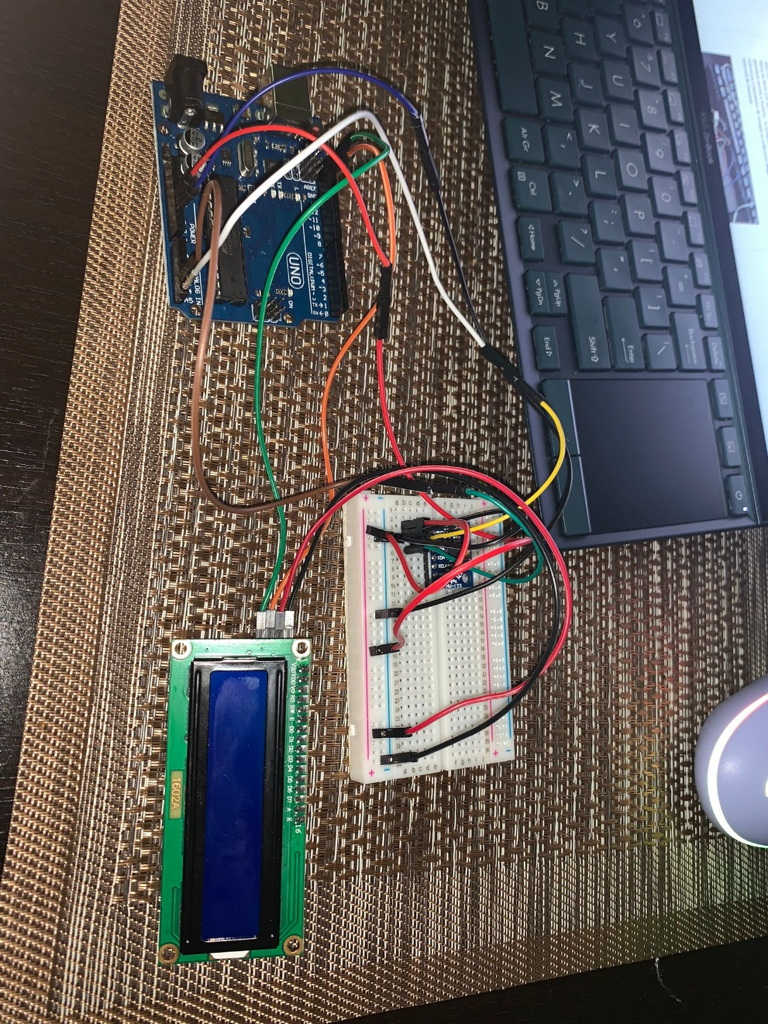

Undeva sub firele de pe breadboard se poate observa și senzorul MPU 6050.

**Componente:**

1. [Modul Accelerometru și Giroscop MPU6050](https://cleste.ro/modul-accelerometru-i-giroscop-mpu6050.html)
2. [Microcontroller Arduino Uno](https://cleste.ro/arduino-uno-r3-diy.html)
3. [Ecran LCD 1602 IIC/I2C](https://cleste.ro/ecran-lcd-1602-iic-i2c.html)

**Funcționare**

În ceea ce privește funcționarea ,,bolobocului”, principiul este unul destul de simplu, sunt citite datele de la accelerometru+giroscop, apoi sunt interpretate și transformate pentru a afișa utilizatorului date relevante. Mai exact, se realizează o comincație de tip I2C pentru a putea lua datele de la senzor, inițializând registrii care permit configurarea acestuia(regiștrii specifiați în fișa tehnică a MPU 6050 – inițializând cele 6 axe pe care acesta le are: x,y,z atât pentru accelerometru, cât și pentru giroscop tot cele trei axe). Prima oară se realizează calibrarea senzorului pentru a afișa o primă valoare cât mai aproape de realitate.

Apoi, tot cu ajuorul datasheet-ului se începe citirea de la registrul care dă datele despre măsurătorile realizate de senzor. Deoarece acesta împarte valorile în doua(valori de high _H și low _L în funcție de biți), valoarea pe fiecare axă în parte (x, y și z) se realizează prin contopirea celor două valori intermediare. Acest lucru însemnă că este necesară shiftarea la stânga a primei valori(_H) și realizarea unei operații de tip OR cu cealaltă valoare (_L). Apoi trebuie unghiul de înclinare se calculează prin înmulțirea valorii calculate prin înmulțirea cu 0.0000611 care rezultă din 1/(250Hz / 65.5), 250Hz fiind valoarea totală a unui loop 4000us, iar 65.5 reprezinta LSB/g de la 500 dps, date luate din datasheet. Apoi sunt realizate calcule suplimentare de reprezentare în grade. Până la rezultatul final dorit se realizează un set de calcule, verificând și daca a avut loc o rotire între timp. La final se afișează pe LCD valorile pentru înclinare și rotație.

# Bibliografie

<https://invensense.tdk.com/wp-content/uploads/2015/02/MPU-6000-Datasheet1.pdf>

<https://www.youtube.com/watch?v=4BoIE8YQwM8>